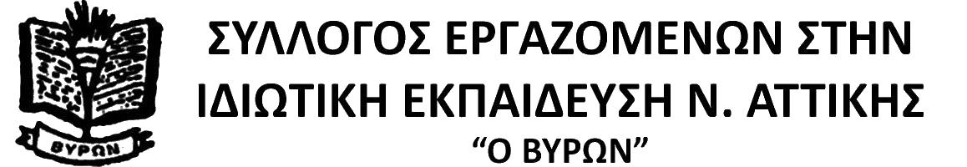

ΨΗΦΙΣΜΑ ΑΛΛΗΛΕΓΓΥΗΣ ΓΙΑ ΤΗΝ ΑΠΟΛΥΜΕΝΗ ΕΚΠΑΙΔΕΥΤΙΚΟ
ΑΠΟ ΤΑ ΑΡΣΑΚΕΙΑ ΣΤΗΝ ΠΑΤΡΑ
Ως Σύλλογος Εργαζομένων στην Ιδιωτική Εκπαίδευση ν. Αττικής «Ο ΒΥΡΩΝ» εκφράζουμε την αμέριστη αλληλεγγύη μας στον Σύλλογο Ιδιωτικών Εκπαιδευτικών Λειτουργών Αχαΐας και την απολυμένη εκπαιδευτικό Β.Β., μέλος του ΣΙΕΛ Αχαΐας, η οποία διεκδικεί δικαστικά την επαναπρόσληψή της στο Αρσάκειο Πατρών.
Η εκδικητική μη ανανέωση της σύμβασης της εκπαιδευτικού επειδή εξέφρασε επιφυλάξεις για τις κάμερες στις σχολικές τάξεις δείχνει το πραγματικό πρόσωπο της Φιλεκπαιδευτικής Εταιρείας. Το Διοικητικό Συμβούλιο της Φιλεκπαιδευτικής Εταιρείας όχι μόνο αγνόησε την αγωνία των εκπαιδευτικών για τη διαρροή προσωπικών δεδομένων και την ποιότητα του εκπαιδευτικού έργου με κάμερες στην τάξη, όπως αποτυπώθηκε σε συλλογική επιστολή υπογεγραμμένη από την πλειοψηφία του συλλόγου διδασκόντων, αλλά προχώρησε σε εκδικητικές ενέργειες για εκφοβισμό και παραδειγματισμό.
Οι κάμερες δεν έχουν καμία δουλειά στις σχολικές τάξεις! Σε μια περίοδο πανδημίας, όπου ήταν δύσκολο να υπάρξει οργανωμένη απάντηση, η κυβέρνηση πρότεινε αιφνιδιαστικά το συγκεκριμένο μέτρο για να διευκολύνει τους σχολάρχες να εισπράξουν ακέραια τα δίδακτρα. Άλλωστε μόλις δύο μήνες μετά, τον Ιούλιο 2020, ψηφίστηκε το αντεργατικό νομοσχέδιο για την ιδιωτική εκπαίδευση που έπληξε βάναυσα τα εργασιακά δικαιώματα των ιδιωτικών εκπαιδευτικών, κομμένο και ραμμένο στα κελεύσματα των σχολαρχών.
Στον δικαστικό αγώνα της απολυμένης εκπαιδευτικού αναγνωρίζουμε τον συλλογικό αγώνα που δίνουν συνάδελφοι/ισσες από την εκπαιδευτική κοινότητα για ποιοτική παιδεία, με βάση παιδαγωγικά κριτήρια και όχι τα οικονομικά συμφέροντα του κράτους και των μεγαλοσχολαρχών. Αναγνωρίζουμε επίσης την υπεράσπιση του δικαιώματος όλων των εργαζομένων να εκφράζουμε ελεύθερα τη γνώμη μας στους χώρους εργασίας μας και να εργαζόμαστε σε συνθήκες που δεν προσβάλλουν την αξιοπρέπειά μας.

Εκφράζουμε την αλληλεγγύη μας στην απολυμένη εκπαιδευτικό των Αρσάκειων Σχολείων και απαιτούμε την άμεση επαναπρόσληψή της.

